מדריך לסרוויס תגמולים
GetPromotionsDef
http://ws.comax.co.il/Comax_WebServices/Promotions_Service.asmx?op=GetPromotionsDef
הפונקציה הזאת מורכבת מהפרמטר Params
בפרמטר הזה נוכל להזין מס' נתונים לבחירתנו. למשל :
LastUpdatedDate- במידה ונרצה לקבל את כל התגמולים שהוקמו מתאריך מסויים
JustActive-במידה ונרצה לקבל את התגמולים הפעילים בלבד נציין זאת בTrue
TypesList- במידה ונרצה לקבל סוג מסויים של תגמול
PromoID – במידה ונרצה לקבל תגמול מסויים
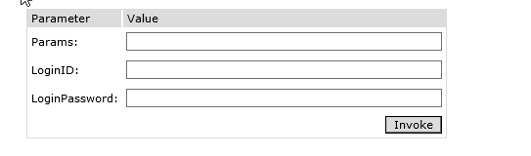
איך רושמים את הפונקציה הזאת בפוסטמן?
שימו לב שיש חשיבות לאופן הכתיבה של הפונקציה בBody – ראו זאת בצילומי מסך
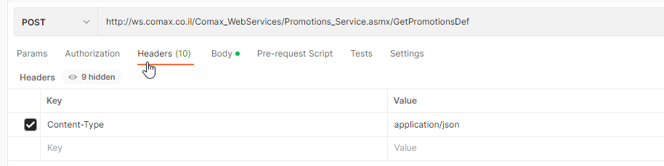

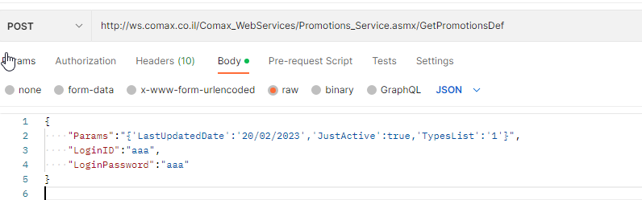
http://ws.comax.co.il/Comax_WebServices/Promotions_Service.asmx/GetPromotionsDef
Header:
Content-Type= application/json
Body:
{
"Params":"{'LastUpdatedDate':'01/02/2021','JustActive':true,'TypesList':'4,5,6'}",
"LoginID":"aaa",
"LoginPassword":"aaa"
}

